Cápsula de Bowman

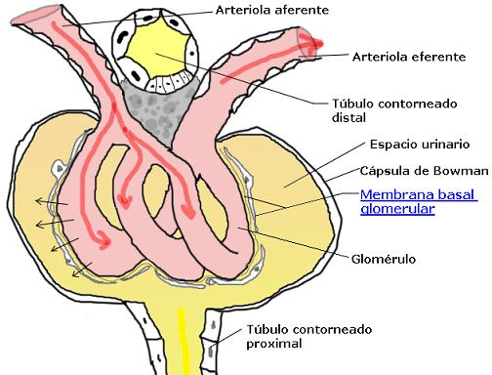La **cápsula de Bowman** es la unidad [renal](http://es.wikipedia.org/wiki/Ri%C3%B1%C3%B3n) en forma de esfera hueca en la que se realiza el filtrado de las sustancias que se van a excretar. Engloba al glomérulo.

El líquido de la sangre en el glomérulo es recogido en la cápsula de Bowman (es decir, el [filtrado glomerular](http://es.wikipedia.org/wiki/Filtrado_glomerular)) y posteriormente procesado a lo largo de la nefrona para formar la [orina](http://es.wikipedia.org/wiki/Orina).